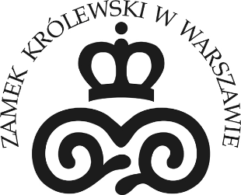
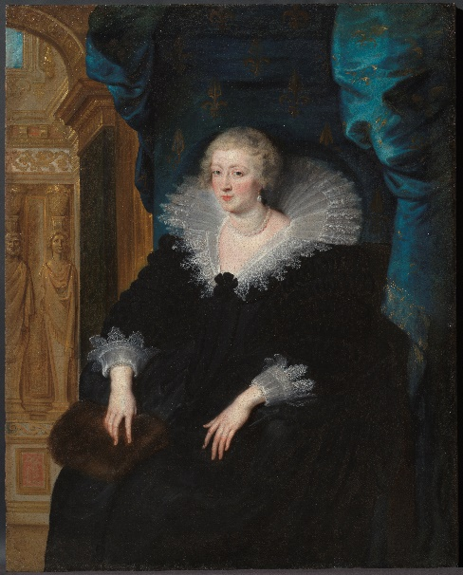

Odwiedziny królowej w Zamku Królewskim w Warszawie – otwarcie pokazu obrazu Petera Paula Rubensa Portret Anny Austriaczki

3 grudnia 2021 r. – 13 lutego 2022 r.

Od 3 grudnia po raz pierwszy na Zamku Królewskim w Warszawie prezentujemy Portret Anny Austriaczki namalowany w pracowni Petera Paula Rubensa. Datowane na ok. 1625 rok dzieło pochodzi z europejskiej kolekcji prywatnej. Obraz będzie eksponowany do 13 lutego 2022 r. w Galerii Królewiczowskiej (I p.) i będzie można go obejrzeć w ramach biletu na Trasę Królewską. Pokaz jest kolejną odsłoną cyklu Arcydzieła w Zamku, w ramach którego w kolejnych miesiącach na ekspozycji stałej prezentujemy dzieła sztuki wybitnych mistrzów.

Anna Austriaczka (1601-1666) to hiszpańska księżniczka pochodzącą z rodu Habsburgów, ale też siostra cioteczna dwóch kolejnych Wazów zasiadających na polskim tronie – Władysława IV i Jana II Kazimierza. Monarchini była wielokrotnie przedstawiana przez rozmaitych artystów, ale jej najbardziej efektowne portrety wyszły spod pędzla Petera Paula Rubensa (1577-1640), jednego z najsławniejszych malarzy wszech czasów, autora takich dzieł jak Sąd Parysa (ok. 1636) czy Portret Heleny Fourment w futrze (1636-1638).

Rubens otrzymywał wielką liczbę zleceń i aby je wszystkie zrealizować zatrudniał wielu uczniów i pomocników. Współpracy wymagało szczególnie stworzenie płócien wielkoformatowych. Współtworzenie obrazów było wówczas powszechną praktyką, zwłaszcza wśród artystów cieszących się dużą popularnością. Mistrz nadzorował całość, malował najistotniejsze elementy kompozycji, dokonywał poprawek i sygnował dzieła swoim nazwiskiem. Brał także udział w tworzeniu replik portretów, malowanych na zlecenie dworów panujących. Było to zadanie niezwykle istotne, gdyż portrety aktualnie panujących władców były eksponowane w licznych rezydencjach oraz przekazywane jako dary w dowód przyjaźni. Prezentowany na Zamku portret królowej Anny Austriaczki jest doskonałym przykładem takiej praktyki – uważa się, że został stworzony w pracowni Rubensa, z jego osobistym udziałem. Najbliższą analogią dzieła jest obraz z kolekcji Museo del Prado, od którego jest większy i różni się detalami tła.

Prezentowany w Galerii Królewiczowskiej Portret Anny Austriaczki dołączy do wizerunków innych władców europejskich.

Inny portret Anny Austriaczki pojawił się już w dziejach Zamku Królewskiego w Warszawie. Najpewniej w 1646 r. Ludwika Maria Gonzaga, żona obu królów Polski z dynastii Wazów, przywiozła ze sobą do Rzeczypospolitej portret francuskiej królowej, który następnie ozdobił wnętrza gmachu warszawskiej rezydencji polskich monarchów. Według wiarygodnej tradycji obraz ofiarowany został siostrom wizytkom z klasztoru na warszawskim Krakowskim Przedmieściu przez Ludwikę Marię lub Jana II Kazimierza, najpóźniej we wrześniu 1668 r., wraz z innymi pamiątkami po fundatorce (czyli polskiej królowej) i przedmiotami z wyposażenia Zamku Królewskiego. Ten portret Anny Austriaczki pozostaje własnością sióstr wizytek do dzisiaj, zaś w 2019 r. ponownie został wyeksponowany w gmachu Zamku na wystawie czasowej Świat Polskich Wazów.

Kurator – pokazu obrazu Alicja Jakubowska, kustosz Ośrodka Sztuki Zamku Królewskiego w Warszawie.

Pokazowi obrazu będzie towarzyszył cykl wykładów:
17 grudnia 2021 r. – Kontakty dworu francuskiego z Polską w dobie regencji Anny Austriaczki. Prowadzenie: prof. Maciej Forycki, Uniwersytet Adama Mickiewicza w Poznaniu
12 stycznia 2022 r. – Portret Anny Austriaczki w kontekście twórczości Petera Paula Rubensa. Prowadzenie: Alicja Jakubowska, Zamek Królewski w Warszawie
19 stycznia 2022 r. – Francja elegancja – moda na dworze Anny Austriaczki i Ludwika XIII. Prowadzenie: Agnieszka Lichacz, Zamek Królewski w Warszawie
8 lutego 2022 r. – Królowa „Trzech muszkieterów” i romans, którego nie było. Prowadzenie: dr Zbigniew Hundert, Zamek Królewski w Warszawie

Obraz można oglądać w ramach biletu na zwiedzanie Trasy Królewskiej.

Szczegółowe informacje:
https://www.zamek-krolewski.pl/

Materiały dla prasy:
https://www.zamek-krolewski.pl/dla-mediow/informacje/caravaggio-i-inni-mistrzowie.-arcydziela-z-kolekcji-roberta-longhiego

Więcej materiałów fotograficznych i graficznych dostępnych na zamówienie, zapraszamy do współpracy redakcyjnej.

Zapraszamy do śledzenia naszych mediów społecznościowych z bieżącą ofertą!
https://www.youtube.com/ZamekKrolewski
https://www.facebook.com/zamek.krolewski.warszawa
https://twitter.com/Zamek_Krolewski

Kontakt dla mediów:
Paulina Szwed-Piestrzeniewicz
tel.: +48 22 35 55 346

Anna Śmigielska
tel.: +48 535 977 115
media@zamek-krolewski.waw.pl

